~~為配合政府政策，大陸散客組團尚未開放前~~
~~若有整團文化交流考察之需求，可參考此行程內容及售價~~

內蒙古8天
希拉穆仁草原、響沙灣沙漠、烏蘭哈達火山、馬刨山溫泉
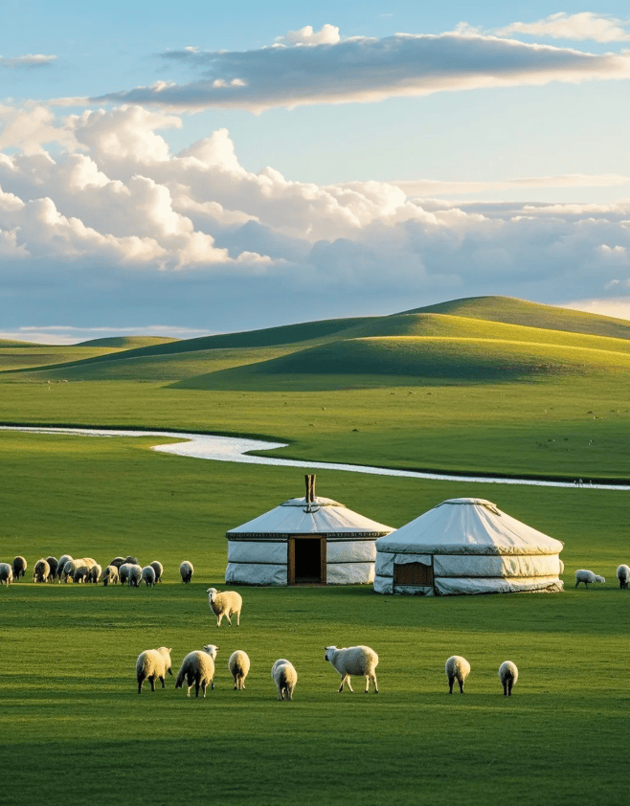
『內蒙古』位於中國北部邊疆，與蒙古國和俄羅斯聯邦接壤。內蒙古是中國境內一個位於北部邊疆的自治區，首府呼和浩特。其面積廣闊，橫跨29個經度，以廣袤的草原、沙漠和蒙古族文化為特色。旅遊熱點包括呼倫貝爾草原、響沙灣及成吉思汗陵等。內蒙古的經濟以畜牧業、能源（稀土、風電、光伏）和旅遊業為主，近年大力發展新能源產業。
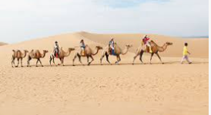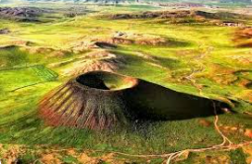

航班與動車時間僅供參考，實際以出發資料為準。
出發日期 | 航空公司 | 航班編號 | 出發機場 | 出發時間 | 抵達機場 | 抵達時間
第一天 | 長榮航空 | BR716 | 桃園 | 09：10 | 北京 | 12：35
第一天 | 動車 | G2501 | 清河站 | 17：34 | 呼和浩特 | 20：00
第七天 | 動車 | G2484 | 烏蘭察布 | 15：31 | 北京站 | 17：18
第八天 | 長榮航空 | BR715 | 北京 | 13：55 | 桃園 | 17：05

第一天 桃園/北京-呼和浩特
集合於『桃園國際機場』，經由專人協助辦理登機手續後，搭乘豪華客機飛往『北京』。
抵達後前往用餐，餐後前往『北京北站 或 清河站』搭乘動車前往『呼和浩特』，呼和浩特是蒙古語音譯，意為「青城」，其中呼和為青色，浩特為城市、城郭。因中心城區北依大青山，故得名。呼和浩特是蒙古俺答汗，在明隆慶六年，1572年，召集舉世無雙的巧工名匠，模仿已失去的大都，在哈剌兀那之陽、哈屯河之濱，建有八座樓和琉璃金銀殿的雄壯美麗城市。
早餐:X | 中餐:機上 | 晚餐: 中式合菜80RMB/人
住宿:准☆☆☆☆☆呼和浩特美渡大酒店或瑞雅青城大酒店或同級

第二天 呼和浩特2H希拉穆仁草原（蒙古族下馬酒+歡迎儀式）傳統牧民家訪（喝奶茶、吃果條、穿蒙古袍照相、射箭體驗(每人10支)呼和浩特
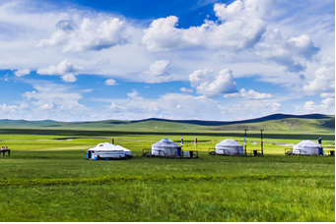
【希拉穆仁草原】希拉穆仁，蒙語意為“黃色的河”，位於呼和浩特市北80公里處，烏蘭察布盟達爾罕茂明安聯合旗境內，是內蒙古著名的草原旅遊點。從呼和浩特乘車約一個多小時就能到達希拉穆仁草原。希拉穆仁草原是典型的高原草場，每當夏秋時節綠草如茵，鮮花遍地，一望無際的景色，使人如癡如醉。希拉穆仁接待設施完善，有現代化星級標準的蒙古包供遊客下榻，更有別具風味的民族食品。既能欣賞古樸的寺廟建築，又能感受美麗的草原風光，真是一舉兩得，值得您親自來感受一下。
早餐:酒店內用 | 中餐:手把羊肉風味餐50RMB/人 | 晚餐:烤羊腿風味餐100RMB/人

住宿: 准☆☆☆☆☆呼和浩特美渡大酒店或瑞雅青城大酒店或同級

第三天 希拉穆仁包頭(包頭古城、美岱召)
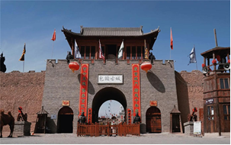
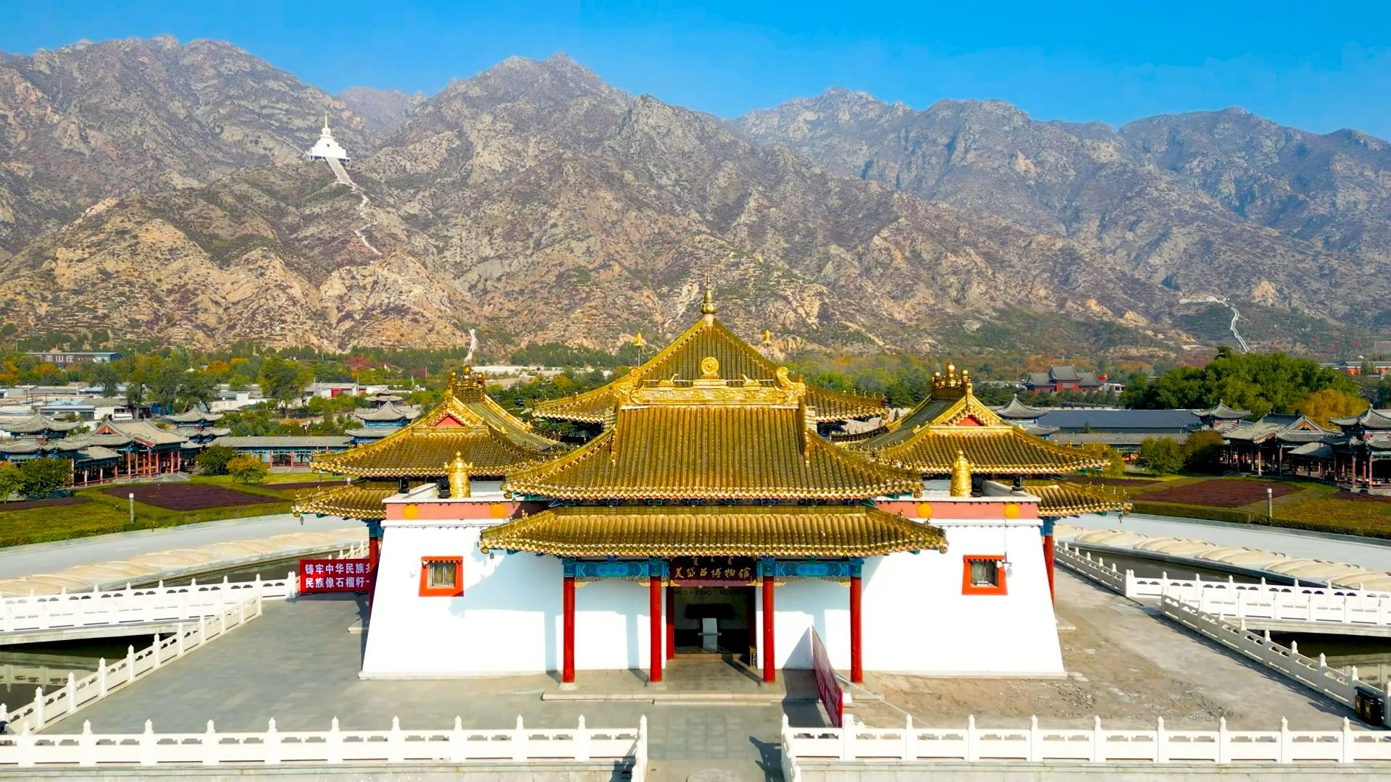
【包頭古城】文化旅遊景區位於包頭市石柺區喜桂圖新區，以“西北民俗風情、重現老包頭文化”為主題，包括農耕文化觀光、傳統手工坊、民俗美食街、民俗工藝街、梯田體驗設施、鄉村大舞臺、多項現代時尚遊樂設施、蒙元文化體驗區、景區服務、民俗體驗、動物觀賞等。黃土為牆、青磚為體、茅草為屋、紅燈為飾，沒有華麗的裝扮，包頭古城以原汁原味的黃土地文化以穿越時空的姿態再現了塞外農耕文化的風土人情。【美岱召】始建於明朝慶隆年間（西元1564-1582年），它是喇嘛教傳入蒙古的一個重要的弘法中心。美岱召依山傍水，景色宜人，在建築上更有獨特的風格。它是仿中原漢式，融合蒙藏風格而建，是一座「城寺結合，人佛共居」的喇嘛廟。美岱召內有大量的壁畫，如大雄寶殿內的釋迦牟尼歷史壁畫及描繪蒙古貴族拜佛的場面的壁畫都完好無損，這些對於研究明代蒙古史、佛教史、建築史、美術史都具有很重要的意義。美岱召是一處罕見的集寺廟、王府與城池為一體的建築。寺裡主體建築有經堂、大雄寶殿、羅漢堂及觀音殿等，殿宇高大雄偉，殿內供奉佛像、菩薩像，並陳列著各類法器，牆面都繪有佛傳故事和護法神像等內容的壁畫。順義王家族世代居住的樓院在城內深處，太后廟裡的檀香木塔，儲放著王太后的骨灰。
早餐:酒店內用 | 中餐: 蓧面風味50 RMB/人 | 晚餐: 老包頭風味60 RMB/人
住宿: 准☆☆☆☆☆包頭世茂大酒店或同級

第四天 包頭響沙灣(往返索道+沙漠衝浪車+北極星全地形車+騎駱駝（依景區時間為准）鄂爾多斯
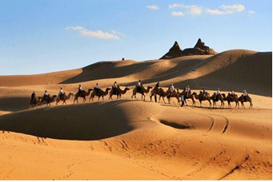
【響沙灣】，居中國各響沙之首，被稱為“響沙之王” ，位於內蒙古顎爾多斯達拉特旗境內，背依大漠龍頭庫布其沙漠，面臨罕臺大川，又名銀肯響沙。在蒙語中被稱為布熱芒哈，意思是帶喇叭的沙丘。高大的沙丘呈月牙形狀約有80多米高，橫亙數公里，金黃色的沙坡掩映在藍天白雲下，有一種茫茫沙海入雲天的壯麗景象，像一條金黃色的臥龍。呈彎月狀的巨大沙山回音壁綴在大漠邊緣，是一處珍稀、罕見、寶貴的自然旅遊資源。
溫馨提醒：沙漠活動有一定的危險性，進行活動時請配合導遊和工作人員的指導，並視個人體力狀況，量力而為。由於沙漠氣候紫外線高，天氣瞬間萬變，貼心提醒您準備口罩、脖圍及防曬用品，以便不時之需。
早餐:酒店內用 | 中餐:駝骨風味餐50RMB/人 | 晚餐: 農家菜風味60RMB/人

住宿:准☆☆☆☆☆鄂爾多斯樂享微家酒店或同級

第五天 鄂爾多斯【成吉思汗陵、康巴什新區】呼和浩特【賽上老街】
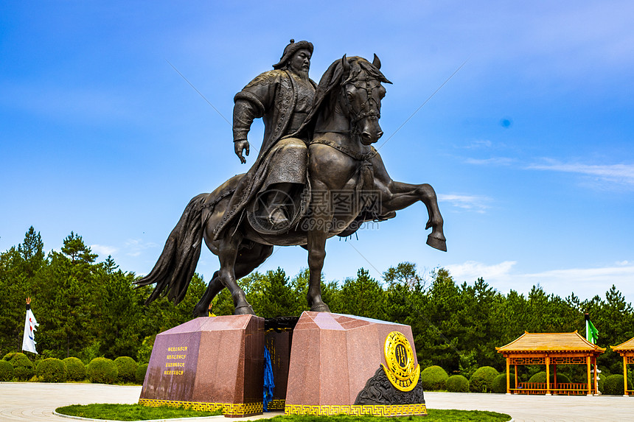
【成吉思汗陵（舊陵）】在鄂爾多斯高原鄂爾多斯市伊金霍洛旗甘德利草原上，有一座巍巍然屹立著的蒙古包式建築宮殿，這就是聞名遐邇一代天驕成吉思汗的陵墓。成吉思汗陵園位於鄂爾多斯高原南部，鄂爾多斯市伊金霍洛旗境內的甘德利敖包之上。1219年和1226年，成吉思汗兩次西征。當他率部路過此地時，深為這裡的秀麗景色所吸引，曾在馬上賦詩加以讚美，並把這裡選作自己的葬身之地。陵園裡叢林茂密，芳草萋萋，鳥語花香。【康巴什新區】耗資50多億打造、面積達32平方公里的內蒙古康巴什是一座豪華新城，但同時也成了一座無人居住的‘鬼城’。鄂爾多斯是內蒙古一個相對比較富裕的煤礦業中心，常住人口150萬。康巴什的基礎設施一應俱全，有辦公大廈、行政中心、政府建築、博物館、電影院和運動場，中產階級式的複式公寓和別墅將成片的社區塞得滿滿當當，但現在的問題是，原本是用來安置100萬人口的康巴什卻很少有人入住。【塞上老街】始建於明朝萬曆年間（原名朋蘇克街），是保留明清建築風格的歷史文化街區。街道全長380米，沿街密佈336家文旅創意商戶，涵蓋皮雕畫、特色食品、民族旅拍等業態。夏季日均人流量過萬，形成"四街八巷二十四院"遊覽格局。街區通過非遺展演、燈光秀、音樂劇等夜間活動，結合"修舊如舊"的傳統風貌保護，成為兼具歷史底蘊與現代活力的文旅地標 。
早餐:酒店內用 | 中餐:農家山野菜50RMB/人 | 晚餐:涮羊肉80RMB/人

住宿:准☆☆☆☆☆呼和浩特美渡大酒店或瑞雅青城大酒店或同級

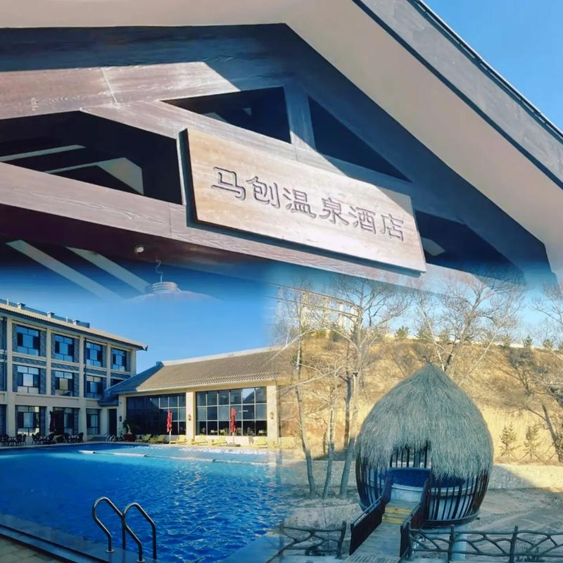
第六天 呼和浩特烏蘭察布涼城【烏蘭哈達火山、馬刨山溫泉(請自備泳衣、泳褲、泳帽)】
【烏蘭哈達火山】烏蘭哈達火山群，位於中國內蒙古自治區烏蘭察布市察哈爾右翼後旗烏蘭哈達蘇木與白音察乾鎮之間，地處蒙古高原南緣，距呼和浩特約240公里，距北京約300公里，分佈面積約280平方千米，是內蒙古高原北部唯一的全新世火山噴發地質地貌遺跡，被譽為天然的「火山博物館」。【馬刨山溫泉】坐落於烏蘭察布市涼城縣岱海鎮西營村，溫泉水取自地下千米的地底，蘊含多種珍稀元素，水質優良，溫度適宜，有助於放鬆身心。溫泉含私湯；含露天溫泉。在這裡泡泡溫泉，彷佛所有的疲憊都消失了。
早餐:酒店內用 | 中餐:農家山野菜50RMB/人 | 晚餐:酒店合菜80RMB/人

住宿:馬刨山溫泉酒店或同級
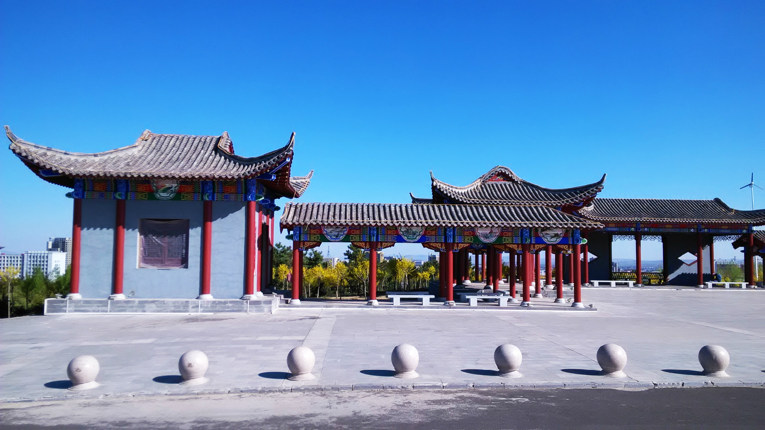
第七天 烏蘭察布涼城【白泉山公園】-北京
【白泉山公園】位於內蒙古烏蘭察布市集寧新舊區交接處，是「三山兩河」景觀之一，是「一山隔兩城」的重要節點，北側為老城區，南側為新城區。 占地面積6.5平方公里，是集休閒、健身、娛樂、旅遊、文化於一體的綜合性大型公園。建成的白泉山公園將是一個集十大景區、十八個景點於一體的開放式綜合公園，成為中心城區名符其實的「城中綠島」「天然氧吧」。後前往『烏蘭察布站』搭乘動車前往『北京』。
早餐:酒店內用 | 中餐:燒賣風味50RMB/人 | 晚餐:烤鴨風味80RMB/人

住宿: 北京藍灣國際酒店或同級
第八天 北京/桃園
早上前往『北京機場』搭機返回『桃園』，期待下次再相會。
早餐:酒店內用 | 中餐:機上 | 晚餐:X

住宿:溫馨的家

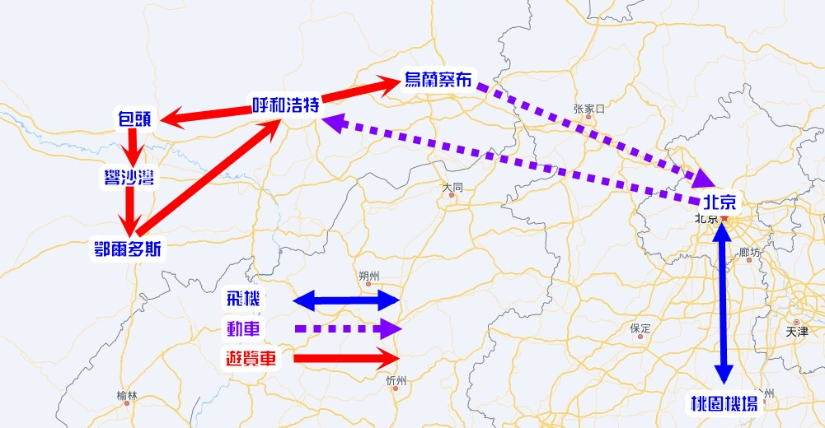

●行程中遊覽車上會販售內蒙奶食品、土產、羊絨、銀等各式名產，您可依您實際所需向導遊訂購。
●自費推薦：草原騎馬380RMB/人

※團費包含：
★兩地機場稅及燃油附加稅，行程所列之航班、門票、餐食、交通。
★保險：每人投保旅責險(旅行業責任保險)。
備註:團費不含旅平險(旅遊平安險)~如旅客需要，請自行加保。
★住宿：舒適雅潔飯店，兩人一房雙標房為原則。（指定單人房或大床房或套房另計）

※團費不包含：
★證件申辦費用：護照、台胞
★小費：NT300x天數
★私人消費：行李小費及房間小費、行李超重費、飲料及酒類、洗衣、電話、電報及私人交通費。

※購物站：
★全程不進購物站，讓您玩的開心無壓力。
但是為了讓您不虛此行，當地專業的導遊們會貼心的在車上準備當地特殊的土產、特色點心與零食，您可自由選擇購買。

其他注意事項
★如遇景區設備不定期的維修或停駛，將由景區安排遊覽方式，如有不便，敬請見諒。

※行程內容順序僅參考，依當地旅行社做最後確定，若遇不可抗拒之情況，本公司保留調整之權利，敬請見諒。
※旅遊巴士，私人物品請務必自行保管並隨身攜帶，勿放車上。
※旺季人潮多景點易有排隊情況，請貴賓耐心等候，如排隊情況已嚴重影響整體行程及食宿安排時，為維護旅遊品質及貴賓權益，行程將會斟酌調整並妥善安排，敬請見諒。

1、行程內容因國際或國內班機變動而有所調整。
2、按摩等自費行程,請貴賓視服務人員狀況酌給小費以示鼓勵及獎勵辛勞。
3、因綠色環保各地酒店取消一次性用品，請自行攜帶牙膏、牙刷及洗漱用品。
4、以上報價已分攤60歲以上的老人及小童優惠門票價格，如產生優惠票，恕不退回。
5、為維護旅客當地安全與旅遊權益，本行程全程不得脫隊或擅自離隊，如旅客脫隊或離隊者，則視同終止旅遊契約。
6、前往大陸地區，行動電源有清楚明顯標示30000 mAh以下，可放隨身行李攜帶，若超過中國海一律沒收。若您的行動電源無詳細的標示mAh容量，請攜帶商品說明書或包裝盒說明，否則海關將視同於超過30000 mAh，予以沒收！
7、根據《中華人民共和國道路交通安全法》，第五十一條規定：車輛行駛時，駕駛人、乘坐人員應當按規定全程使用安全帶，請務必提醒注意。
8、根據中國民用航空局有關規定，旅客不得隨身攜帶或在手提行李、托運行李中運輸打火機、火柴，如旅客隨身攜帶或在手提行李、托運行李中有打火機火柴的，請取出並自行處置。否則，將可能面臨中國公安機關5000元人民幣以下罰款、拘留等行政處罰
9、自2007年3月起，旅客隨身手提行李，攜帶液體.膠類.噴霧罐..每個容器不得超過100cc(100g)，(P.S建議:液態.膏狀物品或剪刀或尖銳物品, 若有攜帶,請勿放在隨身行李,請放至在拖運行李內)
10、特殊餐食：若有特殊餐食者(例如吃素者)，最少請於出發前5天（不含假日）告知承辨人員，為您處理。且中國地區素食烹飪手藝水準與台灣落差甚大，各團體餐廳皆以簡便的炒青菜2~3道為主，敬告素食客人如前往中國旅遊，請先自行準備素食罐頭或泡麵等，以備不時之需。
11、行程須同進同出，不可延回，若脫隊者行程中所載明之餐食，旅遊，住宿，機位等團體行程，將視同為個人放棄行為，恕不退費，敬請見諒。
12、近年來中國地區逐步發展迅速，飯店如雨後春筍中增加，故會有一種準星級名詞出現，針對此現象提出說明如下：
A. 新酒店成立需經試營業一年後才能進行星級評等，但各酒店在建立時會依各星級之規格建造設定，故會有此【準5, 4】名詞產生。
B.有些酒店未參與星級評等，但酒店在建立時會依各星級之規格建造設定，故會有此【準5, 4】 名詞產生。

